 Fonds für Unterrichts- und Schulentwicklung (IMST-Fonds)
S8 „Deutsch“

DIFFERENZIERUNG DES ERSTLESEUNTERRICHTS UND ERSTSCHREIBUNTERRICHTS DURCH INDIVIDUALISIERTE ARBEITSUNTERLAGEN
ID: 1834

Thomas Bettinger
Alexandra Beier
SPZ Paulusgasse

Wien, Juli 2010
Inhaltsverzeichnis

ABSTRACT 3
1. Allgemeine Daten 4
1.1 Daten zum Projekt 4
1.2 Kontaktdaten 4
2. Ausgangssituation 5
3. Ziele des Projekts 6
4. Module des Projekts 7
5. Projektverlauf 8
6. Schwierigkeiten 9
7. Möglichkeiten der Anwendung 10
8. Gender-Aspekte 15
9. Evaluation 16
10. Outcome 18
11. Empfehlungen 19
12. Verbreitung 20
Weiterführende Literatur 21
Abbildungsverzeichnis 22

ABSTRACT
Beim Lesen- und Schreibenlernen kann daran angeknüpft werden, dass manche Kinder schon einige Buchstaben beherrschen, z. B. die ihres Namens. Um den Unterricht individuell zu gestalten, sollen möglichst viele Wörter gefunden werden, die mit diesem individuellen Set von Buchstaben gebildet werden können. Es sollen aber keine Wörter gefunden werden, die Buchstaben enthalten, die das Kind noch nicht beherrscht. Im Sinne der „muttersprachlichen Alphabethisierung“ ist es anzustreben, dass diese Wörter in der Muttersprache der Kinder vorliegen. Ein von uns im Rahmen des IMST-Projekts weiter entwickeltes Computerprogramm hilft, diese Wörter zu finden und damit automatisch individuell angepasste Arbeitsmaterialien zu erstellen. Das Computerprogramm ist somit ein Beitrag zur Individualisierung und Differenzierung des Unterrichts

Schulstufe: | 3.-6.
Fächer: | Deutsch
Kontaktperson: | Thomas Bettinger
Kontaktadresse: | SPZ Paulusgasse, 1030 Wien, Paulusgasse 9-11

1. Allgemeine Daten

1.1 Daten zum Projekt
Projekt-ID | 1834
Projekttitel  (= Titel im Antrag) | Differenzierung des Erstleseunterrichts und Erstschreibunterrichts durch individualisierte Arbeitsunterlagen
Web-Adresse | http://buchstabensuppe.bettinger.at
Projektkoordinator und Schule | Thomas Bettinger | SPZ Paulusgasse
Weitere beteiligte Lehrerin und Schulen | Alexandra Beier | SPZ Paulusgasse
Schultyp | Sonderschule für geistig Schwerstbehinderte
Beteiligte Klassen (Schulstufen) | 5A (3., 4., 5. und 6. Schulstufe)
Beteiligte Fächer | Deutsch
Angesprochene Unterrichtsthemen | Erstleseunterricht und Erstschreibunterricht
Weitere Schlagworte  (z. B. methodischer oder fachdidaktischer Art) für die Suche im IMST-Wiki | Abstimmung von Unterrichtsmaterial auf die Fähigkeiten von Kindern, Individualisierung, Computerprogramm unterstützt Vorbereitung

1.2 Kontaktdaten
Beteiligte Schule(n) - jeweils  - Name | SPZ Paulusgasse
- Post-Adresse | 1030 Wien, Paulusgasse 9-11
- Web-Adresse | http://www.paulusgasse.at
- Schulkennziffer | 903033
- Name des/der Direktors/-in | Mag. Alexander Homberg
Kontaktperson  - Name | Thomas Bettinger
- E-Mail-Adresse | imst@xyz.at
- Post-Adresse  (Privat oder Schule) | 1030 Wien, Paulusgasse 9-11
- ev. Telefonnummer | +4369910972530

Ausgangssituation

Beim Lesen- und Schreibenlernen stehen Lehrkräfte oft vor der Situation, dass Kinder einige Buchstaben (z.B. die des eigenen Namens) schon beherrschen. Im Laufe des Lesen- und Schreibenlernens erweitert sich die Anzahl der beherrschten Buchstaben.

Um den Erstleseunterricht und Erstschreibunterricht individuell zu gestalten, sollen zu diesem gegebenen Set von Buchstaben passende Wörter gefunden werden. Es sollen also möglichst viele Wörter gefunden werden, die mit diesem Set von Buchstaben (oder einer Untermenge davon) gebildet werden können. Es dürfen aber keine Wörter gefunden werden, die Buchstaben enthalten, die nicht in dem Set enthalten sind. Im Sinne der „muttersprachlichen Alphabethisierung“ sollen die gefundenen Wörter aus der Muttersprache der Kinder stammen.

Bisher war es mit vertretbarem zeitlichen Aufwand nicht möglich, für jedes Kind individuell die passenden Wörter zu finden. Herkömmliche Fibeln bieten daher allen Kindern dieselbe Abfolge von Buchstaben und Wörtern an, auf Vorwissen oder individuelle Lernfortschritte kann nicht eingegangen werden.

Thomas Bettinger arbeitet seit langem an einem Computerprogramm, das dieses Problem lösen soll. In unserem IMST-Projekt (ID 1547) des Vorjahres („Den möglichen Wortschatz zu einem gegebenem Set von Buchstaben finden“) war der Wunsch laut geworden, dass dieses Programm nicht nur Wörter findet, sondern gleich fertige Arbeitsmaterialien erstellt. Diesen Wunsch haben wir versucht umzusetzen. Das Computerprogramm ist somit ein Beitrag zur Individualisierung und Differenzierung des Unterrichts und gleichzeitig eine Arbeitserleichterung für Lehrkräfte.

Wenn mit den wenigen schon beherrschten Buchstaben viele Wörter gelesen oder geschrieben werden können und wenn diese Wörter obendrein aus der jeweiligen Muttersprache stammen, steigt möglicherweise die Motivation. Und eine hohe Motivation kann ja bekanntlich beim Lesen- und Schreibenlernen große Handicaps kompensieren.

Ziele des Projekts
Bisher war es mit vertretbarem zeitlichen Aufwand nicht möglich, für jedes Kind individuell angepasste Arbeitsmaterialien zu erstellen. Mit dem selbst entwickelten Computerprogramm können in kurzer Zeit Arbeitsunterlagen erstellt werden, die individuell an die Muttersprache, an die schon beherrschten Buchstaben sowie an die visuo-motorischen Fähigkeiten angepasst sind.

- Es soll versucht werden, den Erstleseunterricht und Erstschreibunterricht differenzierter zu gestalten und auf die Individualität und die persönlichen Fähigkeiten der Kinder abzustimmen.
- Das Computerprogramm soll die Unterrichtsvorbereitung erleichtern und dadurch zur Entlastung der Lehrkräfte und zur Steigerung ihrer Effizienz beitragen.
- Es sollen automatisiert Arbeitsunterlagen erstellt werden, die die Kinder motivieren zu lesen und zu schreiben.
- Es soll dabei Rücksicht auf die Muttersprache des Kindes genommen werden.

Module des Projekts
Ein selbst entwickeltes Computerprogramm findet Wörter, die mit gegebenen Sets von Buchstaben (oder Untermengen davon) gebildet werden können, und erstellt individuelle Arbeitsunterlagen. Dieses Computerprogramm wird laufend weiterentwickelt.

- Adaptierung des Computerprogramms
Die Benutzeroberfläche des schon zu Beginn des Projekts bestehenden Computerprogramms wird so überarbeitet, dass eine noch einfacher bedienbare Version entsteht. Jedes Kind kann ein individuelles Set von Buchstaben haben. Das Computerprogramm wird so adaptiert, dass es auch Listen in anderen Sprachen verwenden kann. Das Layout der Arbeitsmaterialien wird überarbeitet.
Siehe Kapitel „Outcome“.
- Unterrichtsarbeit mit den Kindern
Arbeit mit Hilfe der vom Computerprogramm erstellten individuellen Vorlagen für den Lese- und Schreibunterricht. Die neuen Unterrichtsmaterialien werden in der täglichen Unterrichtsarbeit eingesetzt.
Siehe Kapitel „Aus fachdidaktischer Sicht“.
- Evaluierung der Anwenderfreundlichkeit
Auch andere Lehrkräfte bekommen die Möglichkeit, mit dem Programm zu arbeiten und Feedback abzugeben. Evaluation der Praxistauglichkeit der ersten angebotenen Programmversion.
- Bringt das Programm eine Arbeitserleichterung?
- Sammeln von Verbesserungsvorschlägen für das Computerprogramm.
Siehe Kapitel „Evaluierung und Reflexion“.
- Weiterentwicklung des Computerprogramms
Ab jetzt fließen die in der Praxis gewonnen Erfahrungen in die Weiterentwicklung des Programms ein und führen zu einem verbesserten Computerprogramm und zu verbessertem Unterrichtsmaterial.
- Verbreitung
- Das Programm wird bei einer Schulkonferenz und auf einer eigenen Website präsentiert. Weitere Kolleginnen und Kollegen werden eingeladen, sich im folgenden Jahr am Projekt zu beteiligen.
- Das Programm wird der Arbeitsgemeinschaft „Verbesserung der Lesekompetenz von SchülerInnen im S-Bereich“ des SSR für Wien vorgestellt. In einer Kooperation mit einer südafrikanischen Schule wird eine englischsprachige Version getestet.

Projektverlauf

Ab September 2009 | Modul 1. Adaptierung des Computerprogramms
Ab Oktober 2009 | Modul 2. Unterrichtsarbeit mit den Kindern
Ab Dezember 2009 | Modul 3. Evaluierung der Anwenderfreundlichekit
Ab Mai 2010 | Modul 4. Weiterentwicklung des Computerprogramms
Juni 2010 | Modul 5. Verbreitung

Schwierigkeiten

Ein inhaltliches Problem stellte die Wörterbuchbasis dar:

Alle Wörter der Wörterbuchbasis des Computerprogramms müssen hinsichtlich der Gender-Problematik überprüft und evtl. geändert werden. Bei mehr als 18.000 Wörtern ist das ein enormer Arbeitsaufwand. Diese Arbeit kann sicher nicht in diesem Schuljahr fertig gestellt werden.

Bei dieser Gelegenheit wird auch überprüft, ob Wörter in die Wörterbuchbasis gerutscht sind, die nicht dem Wortschatz eines Kindes in der Grundschule entsprechen. Außerdem wird hinsichtlich der Flexion versucht, fehlende Varianten zu ergänzen.

Ein technisches Problem betrifft die Zeichensätze:

Ein Wunsch war, die Vorlagen in der „Schulausgangsschrift“ und in der „Schuldruckschrift“ zu gestalten. Außerdem sollen bei den Vorlagen die Linien gleich mitgedruckt werden und die Schriften sollen genau zu den Linien passen.
- Es gibt aber im deutschsprachigen Raum viele verschiedene Schulausgangsschriften und Schuldruckschriften, die zum Teil nicht frei erhältlich sind.
- Das Programm läuft außerdem unter verschiedenen Betriebssystemen und unter verschiedenen Versionen dieser Betriebssysteme, bei denen diese Schriften unterschiedlich dargestellt werden.
- Nicht zuletzt gibt es verschiedene Varianten dieser Schriften, die unterschiedlich dargestellt werden.
- Dazu kommt, dass noch nicht alle Anwender solche Schriften installiert haben.
- Es konnte bisher nicht geklärt werden, wer das Copyright an den verschiedenen Schulschriften hat.
- Zu all dem besteht der Wunsch, dass bei der Ausgabe – angepasst an die individuellen Bedürfnisse der Kinder – verschiedene Schriftgrößen und Zeilenabstände eingestellt werden können.

Derzeit können die Layouts noch vor Ort an die individuellen Bedürfnisse angepasst werden. Wenn aber andere Personen auf ihren sehr unterschiedlichen Computern mit sehr unterschiedlichen Ansprüchen mit dem Programm arbeiten sollen und das Computerprogramm ohne Umwege fertige und individuelle Arbeitsunterlagen liefern soll, dann muss eine Lösung des Zeichensatzproblems gefunden werden.

Eine Möglichkeit dieses Problem zu lösen, wären verschiedene lokale Versionen. Eine andere Möglichkeit wäre eine Kooperation mit einer Firma, die diese unterschiedlichen Schriften anbietet. Die einzig wirklich saubere Lösung wäre aber, wenn die Schulbehörden diese Schulschriften zur allgemeinen Verwendung zur Verfügung stellen.

Möglichkeiten der Anwendung

Das Computerprogramm ist für das kurze, aber wichtige Zeitfenster gedacht, in dem die Kinder die ersten Buchstaben lernen. Zu diesem Zeitpunkt sollen möglichst viele verschiedene Wörter gefunden werden, die schon gelesen oder geschrieben werden können.

Ein wichtiger Punkt ist dabei die Individualisierung der Arbeitsmaterialien. Während bei herkömmlichen Fibeln alle Kinder die Buchstaben in derselben Reihenfolge mit denselben Wörtern lernen und es nur wenig Auswahl hinsichtlich Schrift und Schriftgröße gibt, kann mit den automatisch erstellten Arbeitsmaterialien individuell auf die Vorkenntnisse, Lernfortschritte, muttersprachlichen Anforderungen und visuo-motorischen Fähigkeiten eingegangen werden.

Abbildung 1 zeigt einen Ausschnitt aus einer üblichen Fibel. Alle Kinder lernen dieselben Buchstaben in derselben Reihenfolge:



Abb. 1: Herkömmliche Fibel

Mit unserem Computerprogramm können hingegen für alle Kinder individuelle Arbeitsunterlagen erstellt werden. Das Programm geht nicht nur auf das vorhandene Vorwissen ein, sondern es kann basierend auf den schon beherrschten Buchstaben vorschlagen, welche Buchstaben als nächstes gelernt werden sollten, um möglichst viele Wörter bilden zu können:

Abbildung 2 zeigt die Dialogbox mit den vorgeschlagenen Buchstaben. Mit dem Buchstaben „m“ könnten sieben Wörter gebildet werden:

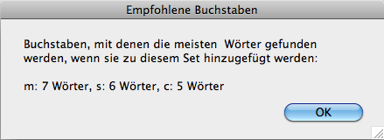

Abb. 2: Vorgeschlagene Buchstaben

Nachfolgend ein Beispiel für die mögliche Individualisierung:

Abbildung 3 zeigt ein Blatt für den Schüler Lukas, der neben den Buchstaben seines Namens auch noch die Buchstaben „e, i, m, n, M und N“ beherrscht. Mit steigender Anzahl der beherrschten Buchstaben werden klarerweise viel mehr Wörter gefunden.

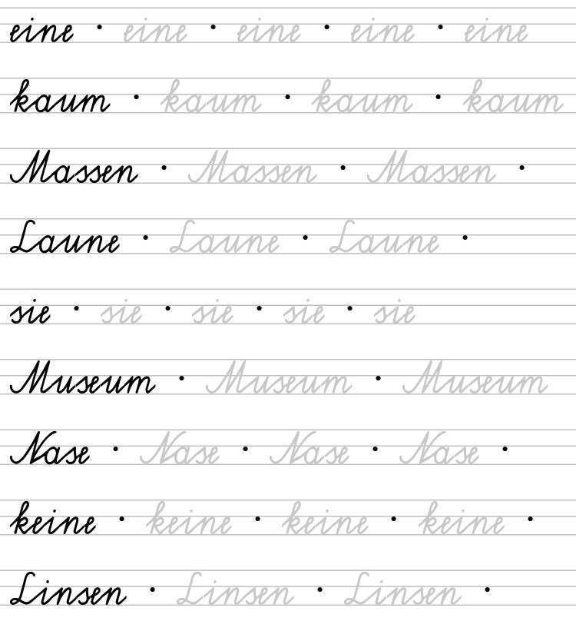

Abb. 3: Individuelles Arbeitsblatt in Schulschrift, Hochformat – zum Nachspuren

Abbildung 4 zeigt ein gänzlich anderes Arbeitsblatt: Nicht zum Nachspuren, kleinere Schrift, Druckschrift, andere Wörter, Querformat:

Abb. 4: Arbeitsblatt im Querformat, Druckschrift, nicht zum Nachspuren

Es können verschiedene Parameter wie Ausrichtung, Schrift, Schriftgröße, Anzahl der Linien, Farbe geändert werden. Zusammen mit der individuellen Auswahl an Wörtern entstehen individuell verschiedene Arbeitsunterlagen.

Die gefundenen Wörter können mit einem „Mausklick“ immer wieder neu „gemischt“ werden. So entstehen immer neue Varianten. (Siehe Abbildung 5)

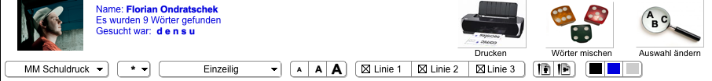

Abb. 5: Elemente des User Interface

Abbildung 5 zeigt auch die Status-Anzeige („Was wurde gesucht? Was wurde gefunden?“) und das Auswahl-Menü für die verschiedenen Layouts. Mit einem Mausklick kann z. B. zu einem anderen Layout gewechselt werden oder die Ausrichtung geändert werden.

Abbildung 6 zeigt das zentrale Bedienelement des Programms.

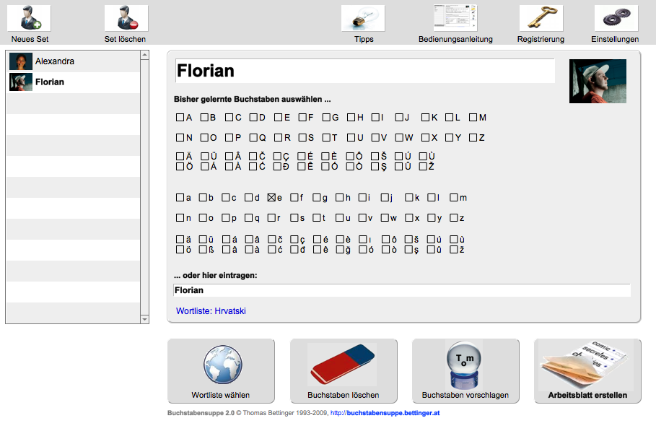

Abb. 6: Die „Schaltzentrale“ des Programms

Es gibt es mehrere Auswahlmöglichkeiten:
- Es kann gewählt werden, welche Buchstaben und welche Wortlisten verwendet werden sollen.
- Es können beliebig viele Buchstaben-Sets für verschiedene Kinder oder Gruppen von Kindern angelegt werden.
- Zu jedem Buchstaben-Set kann ein Kommentar abgegeben werden.

Weitere Beispiele für verschiedene Arbeitsunterlagen, die mit dem Programm erstellt werden können, zeigen die Abbildungen 7, 8, 9 und 10.

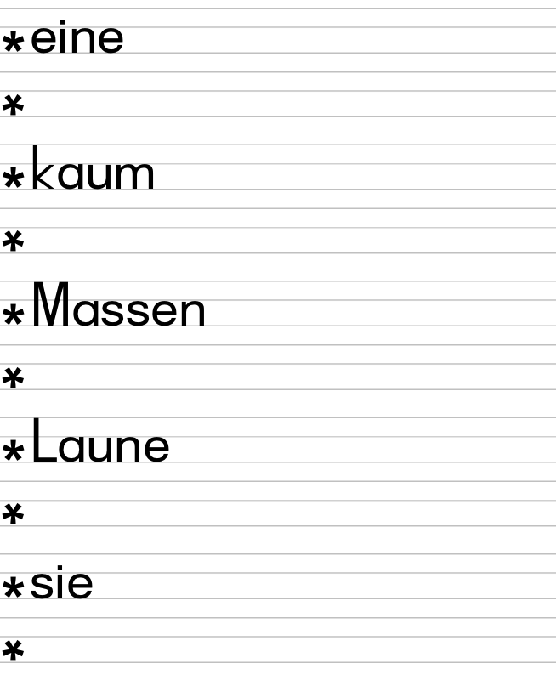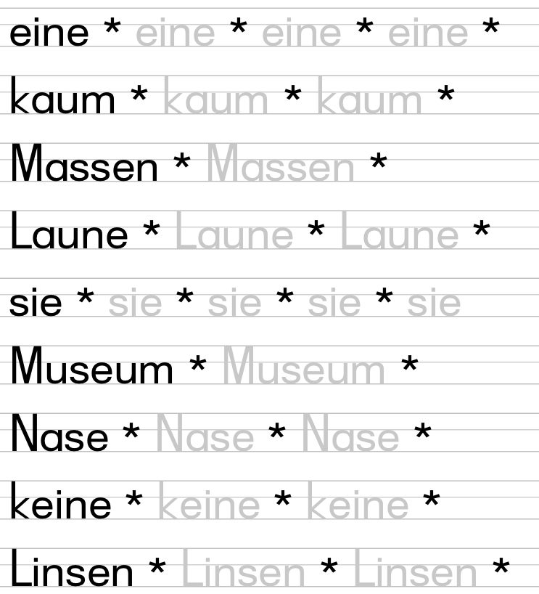

Abb. 7: Arbeitsblatt in Druckschrift Abb. 8: Arbeitsblatt in Druckschrift

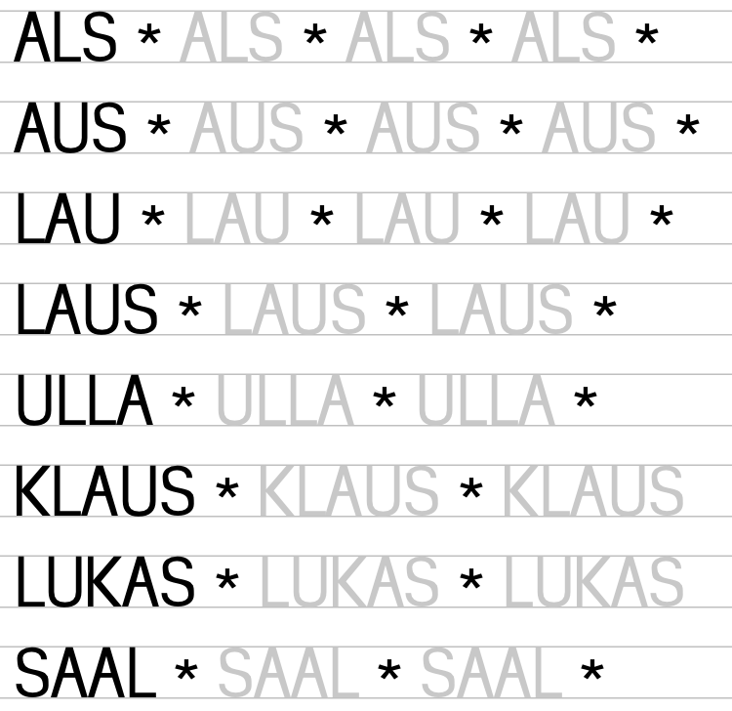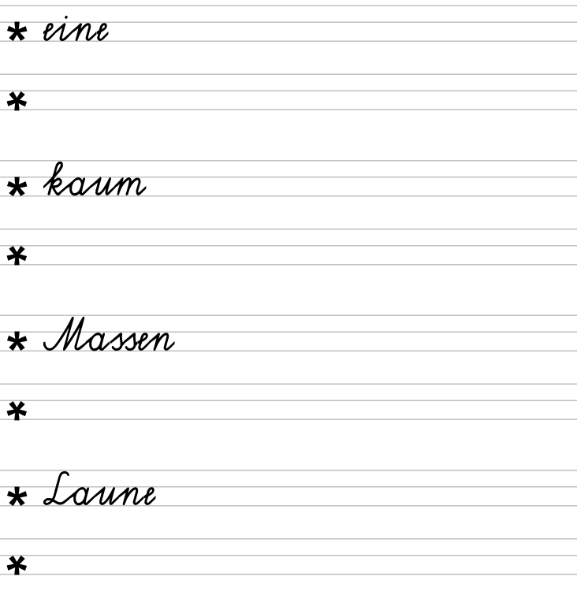

Abb. 9: Arbeitsblatt in Großbuchstaben Abb. 10: Arbeitsblatt in Großbuchstaben und und „Ausgangsschrift“ „Ausgangsschrift“

Um eine „muttersprachliche Alphabethisierung“ zu ermöglichen, liegt nicht nur eine deutsche Wortliste vor. Es können weitere Sprachen gewählt werden, z. B. Englisch, Türkisch, Serbokroatisch. In den Wortlisten sind auch sehr viele Vornamen enthalten, diese können aber per Option abgewählt werden. (Siehe Abbildung 11)

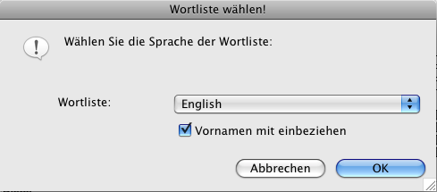

Abb. 11: Dialogbox zur Auswahl der Wortliste

Gender-Aspekte

Im Rahmen einer externen Genderberatung wurde festgestellt, dass im programmeigenen Wörterbuch zahlreiche Wörter nur in der maskulinen Form vorhanden sind. Das Wörterbuch wird daher um feminine Formen ergänzt. Angesichts der rund 18.000 Wörterbucheinträge ist das eine sehr langwierige Aufgabe.

Evaluation
Die Software wurde einer üblichen „Usability Testing“-Prozedur (vgl. APPLE COMPUTER, Inc (1992). Macintosh Human Interface Guidelines. Cupertino: Addison Wesley.) unterzogen:
- Ausgewählten Personen wurde das Programm ohne Bedienungsanleitung vorgelegt. Sie wurden gebeten, „laut zu denken“, also ständig zu sagen, was in ihrem Kopf vorgeht. Sie wurden darauf hingewiesen, dass sie nicht versuchen sollen, besonders intelligent dazustehen, sondern dass im Gegenteil keiner ihrer Gedanken „dumm“ ist, sondern vielmehr hilfreich, um Fehler und Schwächen im Programm aufzudecken.
- Die testenden Personen wurden gebeten, als „kritische Freundinnen und Freunde“ zu agieren und jegliche Kritik offen auszusprechen: Jeder Fehler, den sie finden, würde sonst im Endprodukt von jemand anderem gefunden werden.
- Den Personen wurde bei der Arbeit mit dem Programm absichtlich nicht geholfen, um zu sehen, wie sie das Programm ohne Hilfe und Vorkenntnisse bedienen, was ja bei einem marktreifen Produkt der Regelfall sein wird. Jedes Zögern mit der Maus gibt Aufschluss darüber, ob die Programmfunktionen intuitiv erfasst werden können.
- Die Personen wurden gebeten, trotzdem Fragen zu stellen. Das mag befremdlich wirken, weil sie ja wissen, dass ihre Fragen (während der Prozedur) nicht beantwortet werden. Die Fragen waren allerdings ein sehr wichtiges Feedback.

Während der „Usability Testing“-Prozedur wurde alles Relevante dokumentiert, was die testenden Personen gemacht oder gesagt haben. Die testenden Personen wurden auch sofort gezielt befragt, wenn eine ihrer Handlung nicht klar war. Gleich nach der Prozedur wurden die teilnehmenden Personen eingehend zu den gemachten Beobachtungen befragt. Abschließend wurden sie gebeten, Verbesserungsvorschläge für das Programm abzugeben.

Es ist ein langer Weg von einem „funktionierenden“ Computerprogramm zu einem Computerprogramm, das einfach und intuitiv zu bedienen ist!

Für das gesamte Projekt wurde außerdem mehrfach retrospektiv eine kommunikative Validierung durchgeführt, bei der die Lehrkräfte, die mit dem Programm gearbeitet haben, befragt wurden, ...

• ... ob das Programm eine Entlastung für die Lehrkräfte darstellt,

• ... ob das Programm eine Differenzierung und Individualisierung ermöglicht,

• ... ob und wie die Kinder die Arbeitsunterlagen angenommen haben und

• ... ob es Änderungswünsche oder Verbesserungsvorschläge gab.

Die Validierung lässt sich in folgenden Aussagen zusammenfassen:
- Das Programm ist für die Lehrkräfte eine Arbeitserleichterung und eine Hilfe beim Erstellen von individuellem Unterrichtsmaterial.
- Den Lehrkräften gefällt, dass auf Knopfdruck differenzierte Arbeitsunterlagen produziert werden können.
- Die Lehrkräfte meinen, dass die Materialien jetzt besser an die Bedürfnisse der Kinder angepasst werden können.
- Laut den Lehrkräften wurden die Kinder durch die mit dem Computerprogramm erstellten Arbeitsunterlagen motiviert zu lesen und zu schreiben.
- Kinder mit nicht-deutscher Muttersprache schätzen laut den Lehrkräften die Möglichkeit, auch in ihrer Muttersprache zu arbeiten.

Von den Lehrkräften wurden mehrere Verbesserungsvorschläge gemacht, die sofort in die Entwicklung des Computerprogramms eingeflossen sind. Die Arbeitsmaterialien ...

• sind jetzt wahlweise in „Schulausgangschrift“ oder „Schuldruckschrift“ gesetzt,

• mit oder ohne Linien möglich,

• in unterschiedlichen Schriftgrößen,

• mit oder ohne Möglichkeit zum Nachspuren und

• im Hoch- oder Querformat zu erstellen.

Nach Einarbeitung dieser Verbesserungsvorschläge wurde dem Programm ein sehr reifer Status bestätigt. Dazu kamen folgende Zusatzfunktionen:
- Damit Kinder, die ihren eigenen Namen noch nicht lesen können, auch ihre Arbeitsmaterial erkennen können, wurde die Möglichkeit gegeben, für jedes Kind ein Bild einzugeben, das auf jedes Blatt gedruckt werden kann.
- Wortlisten in weiteren Sprachen wurden hinzugefügt.
- Es wurde die Möglichkeit geschaffen, auch andere Zeichensätze zu verwenden.
- Es wurde die Möglichkeit geschaffen, den Wortschatz anzupassen (einzuschränken und zu ergänzen) und Vornamen bei der Suche auszuschließen.

Dabei ist allerdings zu beachten, dass bisher immer ein direkter Zugriff des Programmautors auf die verwendeten Computer möglich war, dass also Layout und Schriften direkt geändert bzw. kontrolliert werden konnten. Damit das Programm auf beliebigen Computern läuft, müssen aber noch größere Anpassungen vorgenommen werden.

Outcome

Zum Schluss des Schuljahres lag eine schon sehr stabile Version des Computerprogramms vor. Neue Layout-Varianten des Arbeitsmaterials wurden gestaltet. Es wurden Wortlisten in mehreren Sprachen hinzugefügt. Die deutsche Wortliste wurde weiter „gegendert“.

Auf der Website http://buchstabensuppe.bettinger.at wird über das Projekt informiert.

Weitere Lehrkräfte und Kinder werden im kommenden Schuljahr von dem Computerprogramm in Form von Arbeitserleichterung und individuelleren Unterrichtsunterlagen profitieren.

Empfehlungen

Der Weg, den Erstleseunterricht und Erstschreibunterricht individuell zu gestalten, scheint sehr Erfolg versprechend zu sein. Eine Abkehr von den herkömmlichen Fibeln macht sich nach unserer Ansicht auf jeden Fall bezahlt.

Wichtig ist beim Lesen- und Schreibenlernen aber eine große Methodenvielfalt:

Mit unserem Computerprogramm erstellte Arbeitsunterlagen sind dabei sicher nur ein Weg neben vielen anderen. Aber sie können zu einer Individualisierung und Differenzierung des Unterrichts beitragen und dabei eine Arbeitserleichterung für die Lehrkräfte darstellen.

Die im Laufe des Projekts beobachteten Fortschritte bei der Schreib- und Lesefähigkeit der Kinder sind natürlich nicht nur auf unser Projekt, sondern sicher auch auf die vielfältigen anderen gesetzten Maßnahmen zurückzuführen.

Verbreitung

Das Projekt wurde bei einer Schulkonferenz den Lehrkräften unserer Schule vorgestellt.

Interessierten Lehrkräften von anderen Schulen wurden Demo-Versionen des Computerprogramms zur Verfügung gestellt.

Für das Computerprogramm ist eine eigene Website eingerichtet worden: http://buchstabensuppe.bettinger.at Dort finden sich derzeit allgemeine Informationen über das Programm.

Das Computerprogramm wird aber vorerst noch nicht allgemein veröffentlicht, da es sich noch nicht um ein marktreifes Produkt handelt. Sobald die Entwicklung des Computerprogramms abgeschlossen ist, wird auf dieser Website eine Demo-Version zum Download bereitgestellt.

Es gibt eine Kooperation mit einem Schulprojekt in Südafrika: Für das „Ithuba Skills College“ wurde eine englische Version erstellt.

Das Programm wurde der Arbeitsgruppe „Verbesserung der Lesekompetenz von SchülerInnen im S-Bereich“ des SSR für Wien vorgestellt.

Weiterführende Literatur
APPLE COMPUTER, Inc (1992). Macintosh Human Interface Guidelines. Cupertino: Addison Wesley.
BECK, Johannes & WELLERSHOFF, Heide (1989). SinnesWandel – Die Sinne und die Dinge im Unterricht. Frankfurt am Main: scriptor.
BELLING, Carsten (2004). SURD2004 – FileMaker Development Conventions. Hörstel: Eigenverlag.
BÖCK, Margit (2008). Förderung der Lesemotivation. Wien: BM:UKK.
BÖCK, Margit (2007). Gender & Lesen – Geschlechtersensible Leseförderung. Wien: BM:UKK.
COOPER, Alan (2009). The Inmates Are Running the Asylum. Indianapolis: SAMS.
FRÖHLER, Horst (2003). Aufbauwortschatz für 10- bis 14-jährige. Wien: Eigenverlag.
FRÖHLER, Horst (2007). Fernitzer Grundwortschatz 2007. Wien: H F Verlag.
GÜNTHER, Hartmut (Hrsg.) (2007). Lexi-Wörterschatz. Berlin: DUDEN Paetec.
HEIDER, Michael (2000). FileMaker Pro – Good Programming Practice. Kilchberg: Smart Books.
HOLZWARTH-RAETHER, Ulrike u. RAETHER, Annette (2004). Wortschatz 2. Klasse. Mannheim, Wien: Dudenverlag.
HOLZWARTH-RAETHER, Ulrike u. RAETHER, Annette (2004). Wortschatz 4. Klasse. Mannheim, Wien: Dudenverlag.
LEDL, Viktor u. BETTINGER, Thomas (2008). Kinder beobachten und fördern (CD-ROM). Wien: J&V.
MELZER, Helmut, MENZEL, Wolfgang, RUDOLPH, Günter (2006). Unser Wortschatz. Braunschweig: Westermann.
MERZ, Thomas, DRÜMMER, Olaf (2002). Die PostScript & PDF-Bibel. München: dpunkt.verlag.
MITNICK, Kevin (2003). Die Kunst der Täuschung. Bonn: mitp.
NORMAN, Donald (2000). The Design of Everyday Things. London: MIT Press.
NORMAN, Donald (1999). The Invisible Computer. London: MIT Press.
PINKER, Steven (1996). Der Sprach-Instinkt. München: Kindler.
PROSSER, Susan a. COFFEY, Geoff (2009). FileMaker Pro 10 – The Missing Manual. Sebastopol: O’Reilly.
RAETHER, Annette u. RAETHER, Ulrike (1996). Grundwortschatz. Mannheim, Wien: Dudenverlag.
SCHMÖLZER, Gunthilde (1997). Bilder Wörter Sätze. Wien: hpt.
SCHNEIDER, Wolf (1994). Deutsch fürs Leben. Reinbek bei Hamburg: Rowohlt.
LEUE, Regine, NIEBUHR-SIEBERT, Sandra, HOLTHAUSEN, Luise (2007). Das Kindergarten-Wörterbuch. Mannheim, Wien: Dudenverlag.
WILLIAMS, Robin (1996). Beyond The Mac is not a Typewriter. Berkeley: Peachpit Press.
WILLIAMS, Robin (1993). Der Mac ist keine Schreibmaschine. St. Gallen: Midas.
YOUNG, James Webb (2003). A Technique for Producing Ideas. New York: McGraw-Hill.

Abbildungsverzeichnis

Liste der im Projektbericht verwendeten Abbildungen:

• 1834_Bettinger_Thomas_anhang01_herkoemmliche_Fibel.png

• 1834_Bettinger_Thomas_anhang02_Vorschlag.png

• 1834_Bettinger_Thomas_anhang03_Lukas_Schreibschrift_plus_grau.png

• 1834_Bettinger_Thomas_anhang04_Florian_Druckschrift_Quer.png

• 1834_Bettinger_Thomas_anhang05_Userinterface.png

• 1834_Bettinger_Thomas_anhang06_Screenshot.png

• 1834_Bettinger_Thomas_anhang07_Lukas_Druckschrift_2zeilig.png

• 1834_Bettinger_Thomas_anhang08_Lukas_Druckschrift_Grossbuchstaben.png

• 1834_Bettinger_Thomas_anhang09_Lukas_Druckschrift_plus_grau.png

• 1834_Bettinger_Thomas_anhang10_Lukas_Schreibschrift_2zeilig.png

• 1834_Bettinger_Thomas_anhang11_Wortliste_waehlen.png

